办理请事假的办事程序

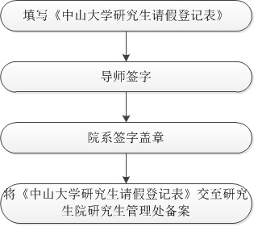

事假：

在学研究生因本人或家庭有突发事件需要处理，可请事假。事假一般每学期累计不超过14天。研究生请事假，3天以内的（含3天），由指导教师批准；超过3天以上，7天以内的（含7天）由所在院系领导批准，7天以上的填写《中山大学研究生请假登记表》，报研究生院批准。

病假：

在学研究生因病不能坚持正常学习的，经二甲以上医院出具的病假证明，报告指导教师及所在单位，完成请假手续后按病假证明的时限休息。1学期内病假达1个月以上者须办理休学。